1. **Mockups de utilizador**
   1. ***Login***

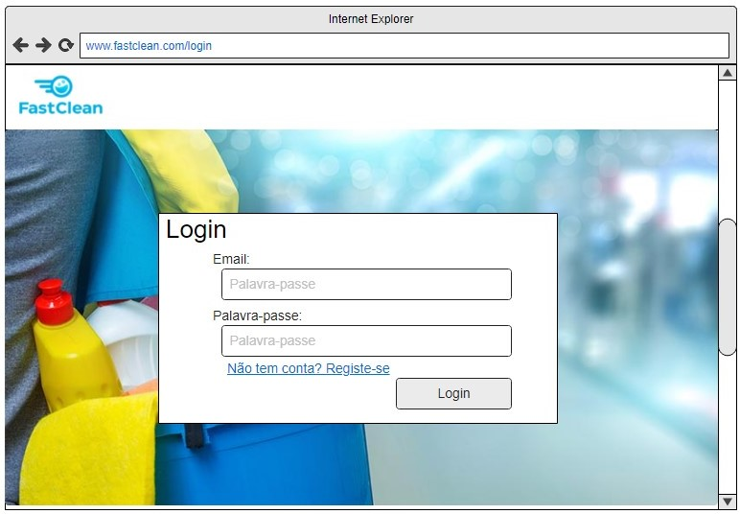

Mockup relativo à página de login. O utilizador tem de colocar as suas credenciais para iniciar sessão.

* 1. ***Registo de cliente***

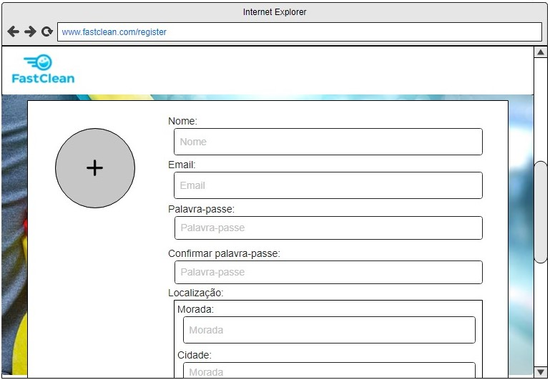

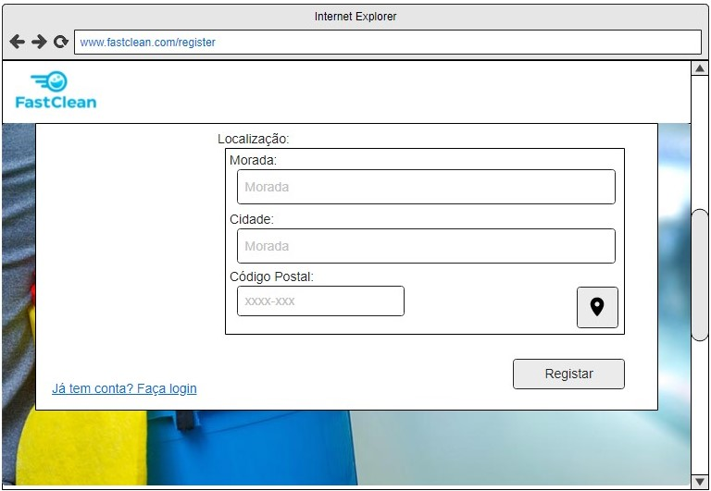

Mockup relativo à página de registo como cliente. O utilizador tem de preencher com os seus dados pessoais.

* 1. ***Registo do funcionário***

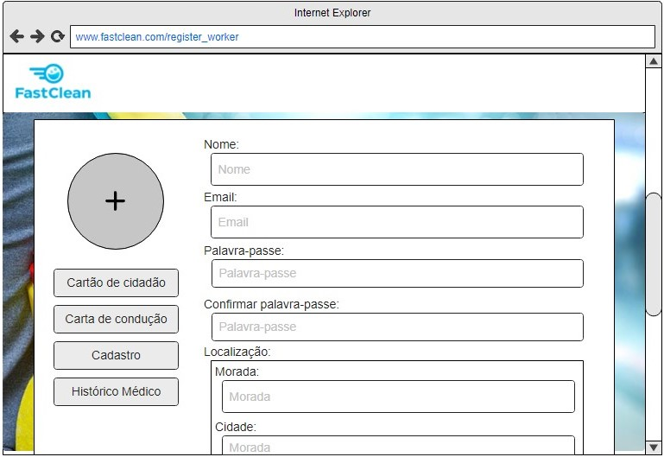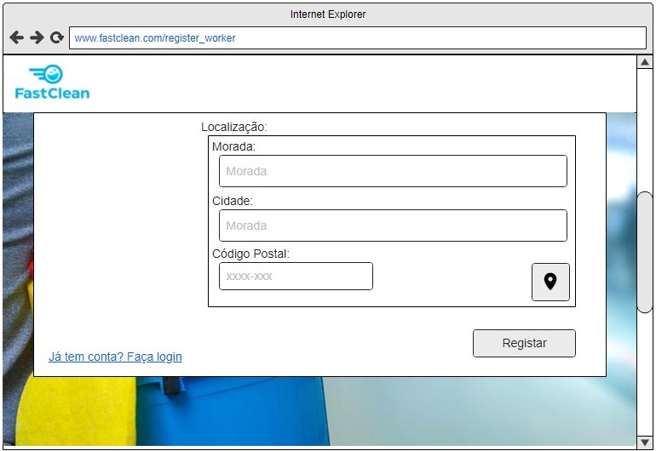

Mockup relativo à página de registo como funcionário. O utilizador tem de preencher com os seus dados pessoais, adicionalmente, este tem de fornecer vários documentos pessoais.

* 1. ***Perfil Pessoal***

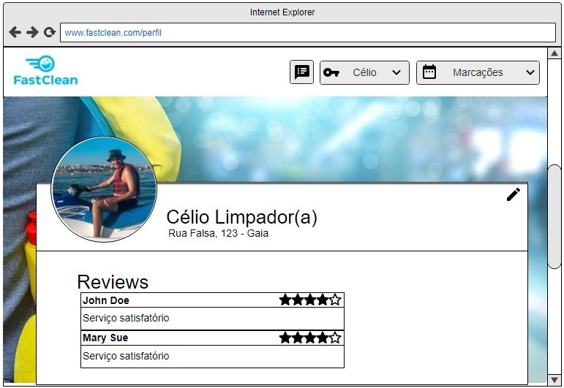

Mockup relativo à pagina de perfil do utilizador. O utilizador pode visualizar comentários e aceder à edição de perfil a partir desta página.

* 1. ***Editar perfil***

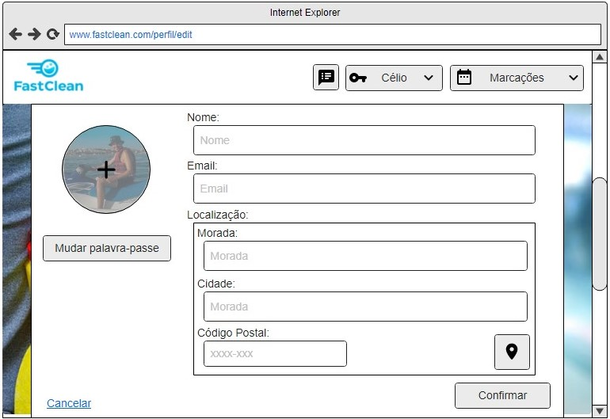

Mockup relativo à página de edição de perfil. O utilizador pode alterar os seus detalhes pessoais nesta página.

* 1. ***Editar password***

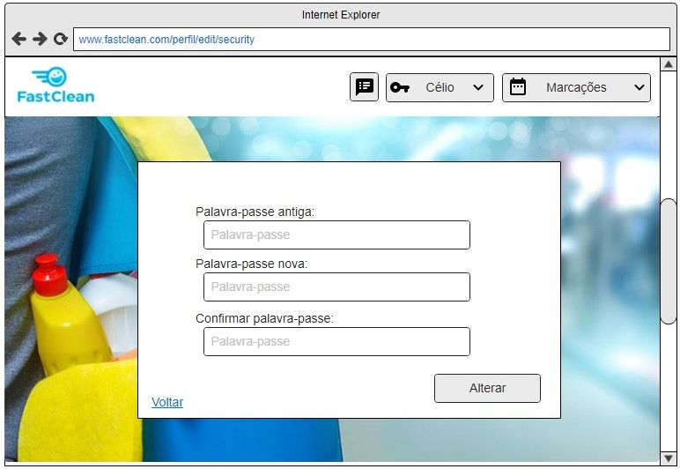

Mockup relativo à página de edição de palavra-passe. Para mudar a palavra-passe, o utilizador tem de fornecer a palavra-passe antiga e introduzir a nova duas vezes.